Het Kremlin Rondgang
- Het middelpunt van het Kremlin, wordt gevormd door het Kathedralenplein, dat door de kathedraal van Maria ten Hemelopneming, de kathedraal van Maria Boodschap, de Aartsengelkathedraal, de kerk van de Depositio van het Gewaad van Maria en de klokkentoren Ivan de Grote omgeven wordt.
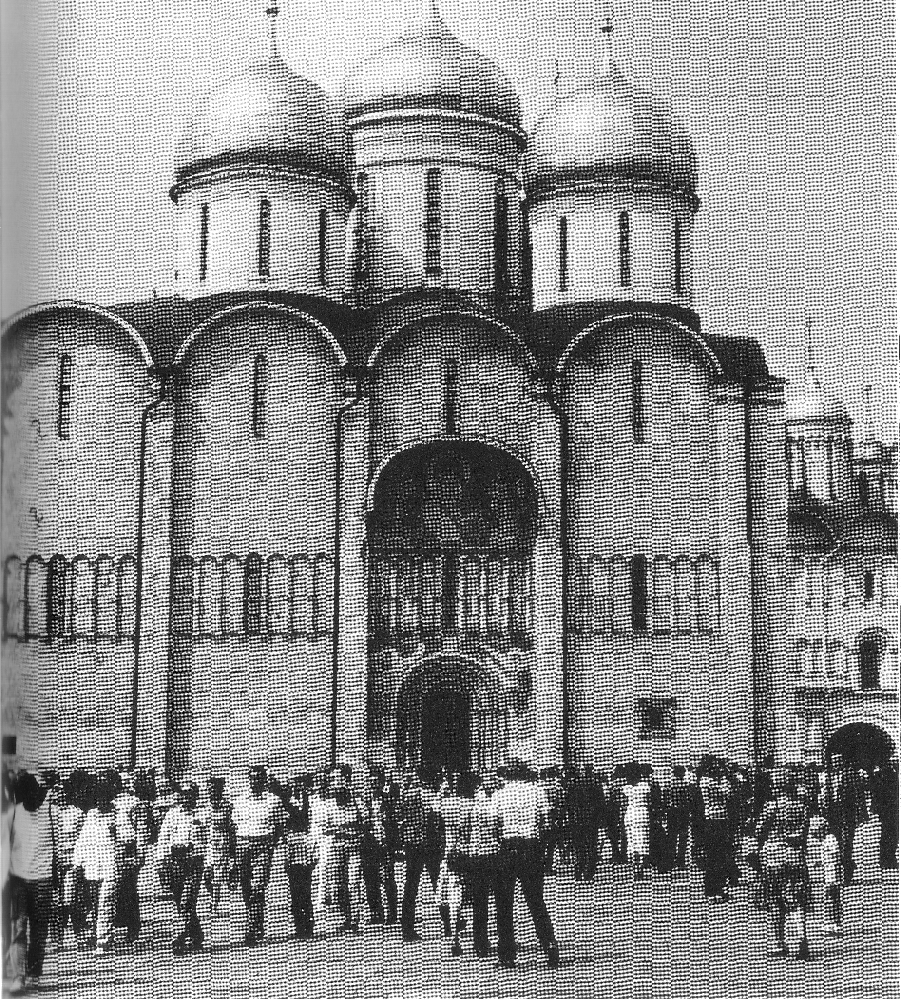
- De kathedraal van Maria ten Hemelopneming (Oespenskij Sobor) gebouwd van 1475-1479 tijdens de regering van de Moskouse grootvorst Ivan III, was de hoofdkerk van het Russische rijk.
- De naam Oespenskij, zoals veel Russische kerken heten, betekent 'dood', 'ontslapen', 'terugkeer', er wordt de dood van Maria mee bedoeld.
- Bijgevolg wordt 'Oespenskij Sobor' in het Latijn Dormitio Sanctae Mariae, vaak vertaald door kathedraal van het Ontslapen van Maria of aangeduid als 'Oespeniekathedraal'.
- Daar volgens het rooms-katholieke dogma van de Assumptio (= Maria Hemelvaart), dat de Oosterse kerken niet overnamen, niet alleen de ziel maar ook het lichaam in de hemel wordt opgenomen, kiezen de meeste westerse auteurs voor het Russische woord Oespenskij de voor de lezers meer gebruikelijke vertaling Maria ten Hemelopneming of Hemelvaart.
- In de Moskouse Oespenskijkathedraal werden de Moskouse grootvorsten benoemd, van 1547 tot 1894 de tsaren gekroond en de metropolieten, later de patriarchen gewijd.
- In de 12de en 13de eeuw stonden hier na elkaar twee houten kerken, die eveneens gewijd waren aan de Oespenskij, de hemelvaart van Maria.
- In 1326 liet grootvorst Ivan I Kalita een stenen kerk bouwen die na anderhalve eeuw dermate bouwvallig was dat Ivan III, de 'vereniger van Rusland', in 1472 de bouwmeester Golova opdroeg een nieuwe kathedraal te bouwen.
- Gedurende de lange overheersing van de Tataren was de technische kennis aangaande de constructie van grote gebouwen verloren gegaan; daardoor stortte de kathedraal in 1474, kort na de voltooiing, in elkaar.
- Niemand waagde zich aan de bouw van een nieuwe kerk, zelfs de beroemde bouwmeesters uit Pskov niet.
- De vrouw van Ivan III, Sofia, adviseerde toen een van de beroemde bouwmeesters uit Italië, waar de bouwkunst van de renaissance bloeide, te contracteren.
- Hierdoor kwam in 1475 de stadsarchitect, Aristotele Fioravanti uit Bologna naar Moskou.
- In vier jaar schiep hij een van de fraaiste en krachtigste kathedralen van Rusland, die tot op heden nog bijna onveranderd is.
- De Oespenskikathedraal in Vladimir, het vroegere machtscentrum van het rijk Roes, diende als voorbeeld.
- Fioravanti maakte zowel gebruik van de Oudrussische tradities als van de moderne techniek, gebaseerd op de gulden snede, waardoor er een door zijn uitgekiende verhoudingen en eenvoud opvallend gebouw ontstond.
- Hij gebruikte voor de eerste keer in Rusland een combinatie van tegels en witte natuursteen.
- De gewelven zijn maar een tegel dik.
- De verschillende delen worden in plaats van door eikenhouten balken verbonden door ijzeren banden.
- Twee vierkante pijlers (achter de iconostase) en vier zuilen ('als bomen, die door de steen gegroeid zijn') dragen de vijf vergulde koepels en het afgevlakte kruisgewelf. Fioravanti maakte geen gebruik van galerijen, waardoor er een reusachtige ruimte ontstond, waarin het zonnelicht door smalle, maar hoge vensters in de muren en in de koepeltamboers naar binnen scheen.
- Massieve hoekpilasters verbergen de vijf iets uit het bouwlichaam naar voren springende absissen.
- Pilasters verdelen de voorgevel in gelijke, door halfronde bogen afgesloten vlakken.
- Op de hoogte van de onderste rij ramen zijn blinde arcaden ter versiering aangebracht.
- Het zeer fraaie zuidelijke portaal komt uit op het Kathedralenplein.
- De binnendeur werd uit Soesdal gehaald, waar hij reeds de kathedraal van Ivan I sierde; er zijn twintig Bijbelse taferelen op afgebeeld in goud op zwarte lak.
- Halverwege de 16e eeuw ontstonden de fresco's in het portaal.
- Enkele jaren na de voltooiing van de kerk viel Aristotele Fioravanti bij de grootvorst in ongenade; in 1486 stierf hij in diens kerker.
- De bijna 16 m hoge iconostase die de altaarruimte scheidt van het schip dateert uit de 17de eeuw; de iconen erop zijn echter uit de 11de eeuw.
- De heilige Georgios (12de eeuw), de aartsengel Michael (12de-13de eeuw), de Drieëenheid (14de eeuw) en vooral de in het hele orthodoxe Oosten vereerde Moeder Gods van Vladimir (14de eeuw) zijn de mooiste exemplaren van de iconenwand.
- In 1961 kwamen bij de restauratie van de kerk gedeeltes van de oude fresco's van 1513-1515 (in 1642-1643 gerestaureerd) te voorschijn.
- Aan de westelijke muur herkent men het Laatste Oordeel; aan de noord- en zuidkant ziet men drie cycli: Het leven van Maria, De Verheerlijking van de Moeder Gods en De Oecumenische Concilies.
- Op de ronde zuilen zijn voorstellingen van heiligen en martelaren.
- In de kathedraal vindt u de houten troon van Ivan IV (de Verschrikkelijke, 1551), de stenen zetel van de metropoliet (16de eeuw), een bronzen open kast (1625), waarin een rest van het gewaad van Christus als relikwie bewaard zou worden, en kroonluchters en kaarsenhouders uit de 17de eeuw.
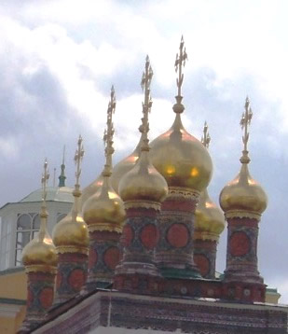
- Enkele jaren na de voltooiing van de kathedraal van Maria ten Hemelopneming ontstond tussen 1484 en 1489 naast het tsarenpaleis de kathedraal van Maria Boodschap (Blagovesjtsjenki Sobor) als hofkerk van de heersende familie.
- Een tussen 1397-1416 opgetrokken eerdere kerk werd in 1482 wegens bouwvalligheid afgebroken, alleen de hoge natuurstenen sokkel lieten de bouwmeesters uit Pskov staan.
- De basis is ook hier kubusvormig met vier pijlers, hoofdabsis en zijabsides.
- Op de pijlers rusten de hoofdkoepels en twee oostelijke zijkoepels.
- Rondom de kubus liep een zuilengang.
- Vanaf het paleis is er een verbinding met de bovengalerij van de kathedraal.
- Bij de restauratie van de kerk na de brand van 1547 liet Ivan IV de zuilengang sluiten en op de vier hoeken van de omgang kapellen met koepels plaatsen.
- Twee westelijke zijkoepels completeerden de beide oostelijke, waardoor het gebouw nu in het totaal negen koepels had.
- Kokosjniki sieren de achthoekige tamboer van de hoofdkoepel.
- Feodosios, de zoon van de grote kerkschilder Dionysios, schiep de in 1947 blootgelegde muurfresco's.
- De afbeeldingen van de machthebbers uit Byzantium, Kiev, Vladimir en Moskou op de zuilen zijn waarschijnlijk ook van hem.
- Aan de iconostase, die uit de eerste kerk afkomstig is, bevinden zich werken van Theophanes de Griek, Prochjor uit Gorodets en de monnik Andrej Roebljov, die hiermee zijn carrière begon.
- Tijdens de brand van 1547 werden diverse iconen deerlijk gehavend.
- De onderste rij, gebaseerd op het thema van deësis (de voorspraak van Christus voor de mensheid) is ongetwijfeld van Theophanes, de rij die de feestdagen uitbeeldt daarboven is van Roebljov (links) en Prochjor (rechts).
- Tijdens Ivan IV werd de vloer van de kathedraal met jaspisplaten uit de Oeral belegd.
- De kelderverdieping herbergt een verzameling archeologische vondsten die tijdens opgravingen op het Kremlinterrein te voorschijn kwam.
- In dezelfde periode (1484-1486) bouwden architecten uit Pskov de kerk van de Depositio van het Gewaad van Maria (Tserkov Risopolosjenija).
- Het kleine, slechts door een koepel gekroonde gebouw diende als huiskerk van de 'metropolieten' en patriarchen.
- De sinds 1951 vrijgekomen fresco's zijn van de schilders Sidor Ossipov, Boris Avramov en Ivan Borissov (1644).
- Nasari Istomin en zijn medewerkers schiepen de indrukwekkende iconostase.
- Tegenwoordig herbergt de kerk een verzameling van Oudrussische sacrale kunst (houten en stenen sculpturen, iconen, crucifixen uit de 15de tot de 18de eeuw).
- De Aartsengelkathedraal, (Archangelski Sobor) gebouwd van 1505-1508 door de Milanese architect Alovisio Nuovo laat een geslaagde vermenging van Russische bouwtraditie en Noorditaliaanse renaissance zien.
- Ook deze kerk heeft een voorganger, die tijdens het bewind van Ivan I Kalita (1325-1341) eveneens gewijd was aan de aartsengel Michael.
- De drieschepige kruiskoepelkerk met hoofdkoepel en vier zijkoepels was de grafkerk van de tsaar.
- Halverwege de 17de eeuw verdwenen de oorspronkelijke fresco's van Theophanes de Griek en Simeon Tsjornyj evenals de muurbepleistering.
- Moskouse kunstenaars van de 17de eeuw creëerden de nieuwe fresco's.
- Zij geven de strijd om de nationale eenheid van het rijk Roes en het dagelijkse leven weer.
- Op ware grootte afgebeeld ziet u Moskouse grootvorsten en op een zuil herkent u Aleksandr Nevskij.
- De iconostase uit 1680-1681 vertoont naast werken uit die periode ook enkele iconen uit de 15de en de 16de eeuw.
- De Aartsengel Michael stamt uit de overgang van de 14de naar de 15de eeuw.
- Vanaf de 14de eeuw werden in de Aartsengelkathedraal bijna alle Moskouse grootvorsten en de tsaren met hun familieleden bijgezet.
- Alleen tsaar Boris Godoenov werd in het klooster Sagorsk begraven.
- Sinds Peter de Grote lieten de tsaren – behalve Peter II – zich in Sint-Petersburg begraven.
- Er zijn 46 sarcofagen met de stoffelijke resten van heersers, van Ivan I Kalita († 1341) tot Fjodor III († 1682).

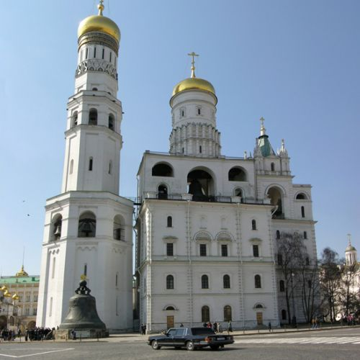
- Het Kathedralenplein wordt beheerst door de indrukwekkende klokkentoren Ivan de Grote (Kolokolnja Ivana Velikovo) een schepping van de Italiaan Marco Ruffo (Mark Frjasin).
- In 1505 verrees de klokkentoren op de plaats waar eens een kerk stond.
- Op de witte uit steen gehouwen sokkel staan vier octogonale bakstenen lagen, die naar boven toe steeds kleiner en dunner worden.
- In de boogvormige openingen van elke laag hingen de klokken.
- De toren eindigde boven in een Kokosjniki-krans, maar in 1600 werd de klokkentoren bekroond met nog twee verdiepingen, waardoor de totale hoogte sindsdien 81 m bedraagt.
- Petrok Malu bouwde in 1532-1543 voor de grote klok een monumentale klokkenstoel.
- In 1624 voegde Basjen Ogoerzov daaraan nog de Filaret klokkestoel toe.
- In 1812 gaf Napoleon bij zijn aftocht uit het brandende Moskou het bevel de klokkentoren met zijn twee klokkenstoelen op te blazen.
- Alleen de Filaret aanbouw werd vernietigd en in 1819 door Domenico Gilardi gerestaureerd.
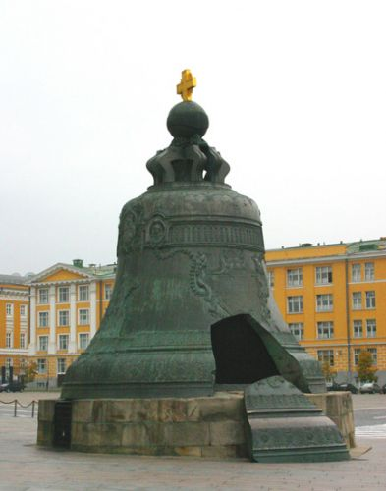
- Nog steeds hangen er in het torencomplex 21 klokken, gegoten van de 16de tot de 19de eeuw.
- De grootste, de Maria Hemelvaartsklok, weegt 70 ton.
- Naast de klokkentoren Ivan de Grote staat de beroemde Tsarenklok (Tsar Kolokol), die met een gewicht van 200 ton de grootste klok van de wereld is.
- In 1733-1735 werd hij door de gietmeester Ivan Motorin en zijn zoon Michail gegoten.
- Bij de grote brand van 1737 bevond de klok zich nog in de gieterij, bluswater deed een stuk van 11,5 ton uit het gloeiende brons springen.
- Vlak bij de Tsarenklok staat het imposante kanon 'tsaar Poesjka' dat in 1586 door meester Andrej Tsjochov uit brons werd gegoten.
- Het kanon weegt bijeen lengte van 5,34 m bijna 40 ton; met een kaliber van 89 cm gold het als het grootste geschut van die tijd.
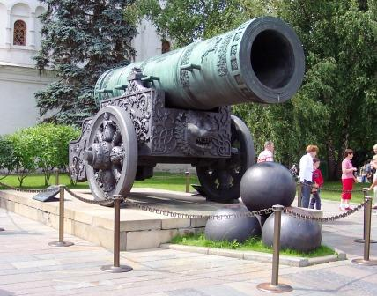
- Tsaar Poesjka werd echter nooit gebruikt en was alleen als kartets (voorloper van de schrapnel) bedoeld; de kogels gemaakt van ijzer uit de Oeral naast het kanon dienen alleen om te imponeren.
- De decoratieve affuit stamt uit de 19de eeuw.
- Toen Nikita Minov in 1652 door tsaar Aleksej tot patriarch werd benoemd en de naam Nikon aannam gaf hij de opdracht tot de bouw van het Patriarchenpaleis (Patriarsjije Palatu).
- Zijn hervormingen leidden tot de scheuring van de Russischorthodoxe kerk.
- De aanhangers van de oude door Byzantium overgenomen rituelen, de raskolniki werden uit de officiële kerk gestoten en op meedogenloze wijze vervolgd.
- In 1682 eindigde hun leider, Petrovitsch Avvakoem op de brandstapel.
- Nikons streven om de kerkelijke macht boven de wereldlijke te plaatsen leidde uiteindelijk tot een breuk met de tsaar en in 1666 tot de definitieve afzetting van Nikon.
- De strengheid en beslistheid van de patriarch is terug te vinden in het monumentale paleis, waarvan de luxueuze inrichting niet onderdeed voor die van het paleis van de tsaar.
- Het 13 bij 19 m grote kruisvertrek, de ontvangst- en ceremoniezaal van de patriarch, wordt zonder enige ondersteuning overspannen door een reusachtig gewelf.
- Toen Peter de Grote het ambt van patriarch afschafte diende het kruisvertrek als zalfoliezaal.
- De oven die gebruikt werd bij het prepareren van de zalfolie en een reusachtige zilveren kuip getuigen hier nog van.
- De Twaalf Apostelenkerk, gebouwd van 1653-1656, behoort tot het paleis.
- Het paleis en de kerk herbergen tegenwoordig een museum voor 'toegepaste kunst en materiële cultuur in Rusland in de 17de eeuw'.
- De tentoongestelde voorwerpen omvatten Russische drinkbekers voor vodka, kwas (een Russische volksdrank) en wijn, Duits zilveren vaatwerk uit Hamburg en Augsburg, Engelse klokken, kunstig geborduurde wandkleden, meubels, iconen van Simon Oesjakov, Fjodor Zoebov, Kuril Oelanov en andere Moskouse meesters, handschriften en drukwerk.
- Het Grote Kremlinpaleis (Bolsjoj Kremljovskij Dvorets) beheerst de zuidkant van het Kremlin met zicht op de Moskva.
- Van 1740-1753 bouwde de Italiaanse architect Bartolomeo Rastrelli het paleis als zetel van de tsaar wanneer hij in Moskou verbleef.
- Op deze plek stond eerst de villa, eerst van hout en later van steen, van de grootvorst van Moskou.
- Rastelli's paleis werd van 1838-1849 door de Russische architect Konstantin Thon volledig gewijzigd.
- Nog meer verbouwingen en restauraties vonden plaats in 1933-1934 en 1966-1973.
- In het Grote Kremlinpaleis vergadert twee maal per jaar de Opperste Sovjet van de USSR.
- Hier worden staatsgasten en diplomaten ontvangen, daarnaast bijzondere plechtigheden gehouden.
- Het paleis kan helaas niet bezocht worden; we zullen echter de belangrijkste zalen kort vermelden: de vergaderzaal van de Opperste Sovjet ontstond in 1933/34 door de samenvoeging van de Andrejevskijzaal met de Alexandrovskijzaal.
- Wit marmer en wit stucwerk sieren de 1250 m² grote Georgioszaal, waar ontvangsten plaatsvinden.
- Kolossale pilasters dragen het 17,5 m hoge tongewelf.
- De Georgioszaal sluit aan op de achthoekige Vladimirskijzaal, die het grote paleis met de oudere gebouwen verbindt.
- Het Terjempaleis (Terjemnoj Dvorets), ten noorden van het Grote Kremlinpaleis en daarmee verbonden, ontstond in de 16de eeuw.
- Omstreeks 1635 werden de bovenste verdiepingen en de barokke muurschilderingen eraan toegevoegd.
- In het (= torenhuis) bevonden zich de privévertrekken van de tsarenfamilie.
- De talrijke op verwarrende wijze gerangschikte kleine en grote ruimtes zijn bont en levendig en in de Oudrussische houten bouwstijl gehouden ze doen denken aan de sprookjeskastelen van de Russische schilder Ivan Bilibin.
- Het middelste raam van de zogenaamde troonzaal heette het 'verzoekschriftenraam'.
- Daar werd dagelijks een houten schaal naar beneden gelaten, waarin iedereen een verzoekschrift kon deponeren.
- Het volk noemde het de 'lange bak', daar het erg lang — zo niet eeuwig — duurde voordat de verzoeken bij een welwillende ambtenaar terecht kwamen.
- Boven het dakterras verhief zich een terjemok, een penthouse-achtig gebouw waar de kinderen van de tsaar woonden.
- Het hoge geruite schilddak was vroeger verguld.
- Bij het Terjempaleis stonden enkele kleine kerken, die als huiskapellen voor de tsaar, de tsarina en de dochters van de tsaar dienden.
- De oudste van deze kerken, die gewijd was aan de herrijzenis van Lazarus en zich bevond in de kelderverdieping van de Maria Geboortekerk, dateert uit 1393 en is daardoor het oudste nog bestaande bouwwerk van het Kremlin.
- In 1680-1681 kregen de kerken een gemeenschappelijk dak met elf sierlijke gouden koepels op slanke, met keramiek versierde tamboers.
- Het gouden vertrek van de tsarina, een feestelijke ontvangstzaal die gedeeltelijk onder de Verlosserskerk, de kerk van de Opwekking van de Heilige Lazarus en de Kruisigingskerk is gelegen, ontstond aan het eind van de 16de eeuw.
- Ivan III gaf in 1487 aan de twee Italiaanse architecten Marco Ruffo (Mark Frjasin) en Pietro Antonio Solari de opdracht het Facettenpaleis (Granovitaja Palata) te bouwen, een van de eerste stenen gebouwen in Moskou.
- De hoofdgevel aan het Kathedralenplein is gedecoreerd met kalkstenen facetten; hieraan dankt het paleis zijn naam en uiterlijk in de stijl van de vroege Italiaanse renaissance.
- De bovenverdieping bestaat uit een 22 bij 22 m grote zaal, waarvan het vlakke kruisgewelf gedragen wordt door één pijler.
- De schitterende fresco's van de zaal werden in de 19de eeuw gerestaureerd door de gebroeders Beloessov; de kunstenaars kwamen uit Palechj, een dorp dat van oudsher beroemd is om zijn lakschilderijen.
- In de wapenkamer (Oroesjejnaja Palata), het oudste Russische museum, worden de grootste schatten van de Sovjetunie bewaard (alleen groepsbezichtiging na aanmelding bij Intourist).
- Het huidige gebouw van de staatswapenkamer werd opgetrokken door de architect Konstantin Thon (1844-1851); de geschiedenis van de verzameling gaat terug tot in de 14de eeuw.
- Destijds was er in het Kremlin een werkplaats voor de vervaardiging van wapens en harnassen.
- In 1511 legde de werkplaats zich eveneens toe op de opslag en het onderhoud van de grootvorstelijke parade-uitrustingen, hand- en vuurwapens.
- De beste ambachtslieden van het rijk Roes waren werkzaam in de wapenkamer.
- Naast wapens werden er al spoedig sjabrakken, gouden en zilveren voorwerpen, juwelen en staatsgewaden voor de tsaren, patriarchen en de hoge adel gemaakt.
- In de 17de eeuw kwamen er iconenschilders en boekillustratoren bij.
- Duitse en Engelse zilversmeden en klokkenmakers werden aangetrokken.
- De wapenkamer ontwikkelde zich langzamerhand tot een centrum van artistieke bedrijvigheid en tot een schatkamer waar oorlogstrofeeën en geschenken van buitenlandse machthebbers en kooplieden bewaard werden.
- Toen Peter I de werkplaatsen overbracht naar zijn nieuwe residentie Sint-Petersburg bleven de schatten binnen de veilige muren van het Moskouse Kremlin.
- Aan het begin van de 18de eeuw werd de wapenkamer het hofmuseum van de Romanov dynastie.
- Na de Oktoberrevolutie werd de unieke verzameling aangevuld met talrijke kostbaarheden uit alle delen van het land en opengesteld voor het publiek.
- De verzameling van de staatswapenkamer is tegenwoordig verdeeld over negen tentoonstellingsruimtes; de muren vertonen bas-reliëfs van de grootvorsten en tsaren van de hand van de 18de eeuwse kunstenaar Fedot Schoebin.
- De wapenkamer werd in de loop der tijden herhaaldelijk geplunderd: door onderlinge vetes tussen de vorsten, tijdens de Mongools-Tataarse overheersing en bij de Pools-Litouwse inval.
- Overblijfselen uit de periode van de 11de tot de 15de eeuw zijn derhalve zeldzaam.
- Tot de oudste tentoongestelde werken behoort de 'Rjasaner schat', die bij het naderen van de Mongolen in 1237 aan de Oka begraven werd en die aan het begin van de 19de eeuw toevallig weer gevonden werd.
- Deze schat bestond o. a. uit ceremoniële hals-en hoofdsieraden en uit avondmaalskelken.
- Zeer beroemd is ook de kroon van Vladimir II (1113-1125), die hij waarschijnlijk van de Byzantijnse keizer Alexios I Komnenos kreeg, en tenslotte dient de helm van Jaroslav, grootvorst van Vladimir (1263-1271), niet te verwarren met de gelijknamige grootvorst van Kiev, vermeld te worden.
- Uit de 14de eeuw dateren een misgewaad van de metropoliet Alexis en het beroemde evangelieboek van Morosov.
- Uit de periode van Ivan de Verschrikkelijke stammen de Kazaanse kroon, het pronkservies van Ivans huwelijk met de Tsjerkessische prinses Maria Temrjoekovna, het evangelieboek van Ivan en zijn ivoren troon.
- Perzische kunstenaars maakten de troon van Boris Godoenov.
- De creaties uit de 17de eeuw vertonen een weelderiger decor, bijvoorbeeld het ambtsgewaad van tsaar Michail Fjodorovitsj, de grondlegger van de Romanovdynastie, met kroon, scepter en de rijksappel en de zadels, sjabrakken en hoofdstellen van de paarden van de tsaar.
- Fonkelende edelstenen en het fijnste graveerwerk sieren het pronservies van de vorst. Smaragden, saffieren, robijnen en diamanten schitteren op de donkergroen geëmailleerde gouden schalen die de patriarch Nikon in 1653 aan tsaar Aleksej schonk.
- Het liturgische gewaad van de patriarch, gemaakt van het kostbaarste Italiaanse goudbrokaat, weegt 24 kg.
- De bloeiperiode van Russische harnassmeedkunst was aan het eind van de 16de en aan het begin van de 17de eeuw.
- De maliënkolder van de tsaar Boris Godoenov bestaat uit meer dan 10.000 ijzeren ringen, op iedere ring staat het opschrift 'God met ons, niemand tegen ons'.
- Het harnas van tsaar Michail Fjodorovitsj bestaat uit 1509 vergulde en geciseleerde lamellen, gemaakt van sterk veerkrachtig staal uit Damascus.
- De meester Nikita Davudov maakte in 1663 voor tsaar Aleksej een harnas, waarvan de gepolijste stalen platen, blinkend als een spiegel met goud en zilver bezet zijn.
- De geschenken van buitenlandse heersers en kooplieden vormen een belangrijk deel van de verzameling.
- Sjah Abbas I van Perzië schonk in 1604 tsaar Boris Godoenov een troon, bedekt met bladgoud en dicht bezet met robijnen en turkooizen.
- Perzische ambachtslieden creëerden ook de met parels en edelstenen bezaaide troon van de tsaar Michail.
- Armeense kooplieden overhandigden in 1659 de mooiste troon, de zogenaamde 'diamanten troon' aan tsaar Aleksej, 'de machtige en onoverwinnelijke heerser van Moskou': twee engelen op zwart fluweel beschermen de Russische kroon, gouden en zilveren platen, vele turkooizen en 800 diamanten sieren de prachtige zetel.
- De Turkse sultan Abdoelhamid I schonk in 1775 een schitterende ruiteruitrusting aan tsarina Catharina II.
- Geschenken van de gezantschappen bestonden meestal uit kunstig bewerkt, verguld, geciseleerd en ook wel geëmailleerd tafelzilver.
- De wapenkamer bevat zo de grootste Duitse en Engelse verzameling van zilversmeedkunst.
- Zweedse en Deense gezanten overhandigden voornamelijk zilverwerk uit Hamburg, Augsburg en Neurenberg.
- De Duitse bokalen, karaffen, schalen en kandelaars waren tijdens de 30-jarige oorlog in Scandinavië terechtgekomen.
- Na de overwinning van Peter I op de Zweden werd het leven aan het Russische hof steeds luxueuzer.
- Buitenlandse meesters kwamen naar Sint-Petersburg, juweliers openden winkels, Carl Fabergé werd zelfs wereldberoemd.
- Voor het hof werden lakens, tafelkleden en gobelins geweven en porselein vervaardigd, in de decoratieve barok en vervolgens in het strakkere classicisme.
- De wapenkamer bevat uit die periode kroningsjaponnen van de tsarina's Catharina I, Anna Ivanovna, Elisabeth Petrovna en Catharina II en verder snuifdozen, klokken en sieraden.
- In de calèchenzaal ziet u de mooiste Russische koetsen, waaronder de pronkkoets van de Franse rijtuigmaker Bournigalle, die Kirill Rasoemovskij, kozakkenhoofdman van de Oekraïne in 1757 aan tsarina Elisabeth Petrovna schonk.
- De oudste koets van de verzameling is een geschenk van de Engelse koning Jacobus I aan Boris Godoenov: deze open calèche met een baldakijn op sierlijke pilaren heeft assen die niet zwenken, zodat de wagen in de bochten moest worden opgetild en in de nieuwe richting gedraaid.
- In de calèchenzaal staat bovendien een slee van tsarina Elisabeth Petrovna en de karos van Catharina II, een geschenk van Frederik de Grote.
- In het gebouw van de wapenkamer bevindt zich ook de permanente tentoonstelling 'Het diamantenfonds van de USSR'.
- Hiervoor heeft u een speciale toestemmingnodig van de Intouristcentrale.
- Op de tentoonstelling vindt u unieke diamanten en edelstenen, die vroeger behoorden aan de tsaren, de hoge adel en de kerk, respectievelijk later in de Sovjetunie, met name in de Jakoetenrepubliek gevonden werden.
- Hier fonkelen de legendarische diamanten 'Vorst Orlov' en 'Sjah', alsook de recent gevonden stenen 'Oktjabrski', Komsomolski', 'Slata Praha' en 'Valentina Feresjkova'.
- Er is ook een collectie van moderne juwelen, gemaakt van goud, platina en edelstenen; alle creaties uit Sovjetrussische ateliers.
- Het zogenaamd lustslot (Potesjnuj Dvorjets) tussen de wapenkamer en de Drie-eenheidstoren werd in 1679 als hoftheater gebouwd.
- Het Congrespaleis vertegenwoordigt de nieuwe Sovjetrussische bouwstijl.
- Dit gebouw ontstond in 1961 volgens het ontwerp van een architectencollectief onder leiding van Michail Possochin.
- Door de reusachtige glazen façade kunt u de foyer en de brede trappen zien.
- In de grote congreszaal kunnen 6000 personen opera- en balletuitvoeringen van het Bolsjojtheater bijwonen.
- Er worden volksfeesten gehouden en diverse malen vond het partijcongres van de Communistische partij van de USSR hier plaats.
- In de banketzaal boven de congreszaal kunnen 2500 personen plaatsnemen.
- In de grootste congreszaal van de Sovjetunie zijn verder nog 800 foyers, wandelgangen, artiestengarderobes, repetitie- en perszalen, technische afdelingen en keukens.
- In de vleugels is de administratie gehuisvest.
- Het langgerekte Arsenaal werd in opdracht van Peter de Grote gebouwd.
- De in 1702 gestarte bouwwerkzaamheden moesten wegens de Noordse oorlog tegen Zweden worden stopgezet.
- In 1722 werden de werkzaamheden hervat, maar in 1737 brandde het Arsenaal af en werd tot 1754 weer opgebouwd. In 1812 liet Napoleon het gebouw opblazen.
- De Russische architect Ossip Bowe werd belast met de restauratie (tot 1828).
- Het complex kan niet bezichtigd worden. Voor het Arsenaal staan Franse kanonnen van de Grande armée van Napoleon.
- Matvej Kasakov bouwde van 1776-1788 de driehoekige vleugel van de Oude Senaat.
- De belangrijkste zaal, tegenwoordig de Sverdlovzaal genoemd (naar I.M. Sverdlov, 1885-1919, een van de eerste voorzitters van het Centraal Uitvoerend Comité) geldt als meesterwerk van het classicisme.
- De ronde koepelzaal (27 m hoog met een doorsnede van 25 m) met een colonnade bestaande uit 24 zuilen, wordt dikwijls het 'Russische Pantheon' genoemd.
- In het gebouw van de Oude Senaat heeft tegenwoordig de ministerraad van de USSR zijn zetel.
- Op het groene koepeldak wappert de vlag van de USSR.
- Op de tweede verdieping van de Oude Senaat leidde Lenin van 1918-1923 de jonge Sovjetstaat.
- Hier waren zijn werkkamer en zijn woning, die hij deelde met zijn vrouw Nadesjda Kroepskaja en zijn zuster Maria Oeljanova.
- In de belendende ruimtes waren de Raad van Volkscommissarissen, de Verdedigingsraad en het Politburo van de communistische partij gehuisvest.
- De werkkamer en de woning zijn nog hetzelfde gebleven als tijdens Lenins leven.
- Een bezoek aan de leef- en werkruimtes van Lenin en aan het gehele gebouw van de ministerraad is alleen mogelijk met een speciale toestemming van de Intouristcentrale.
- Een exacte kopie van de werkkamer vindt u in het Leninmuseum te Moskou.
- Het gebouw van het Presidium van de Opperste Sovjet van de USSR ter hoogte van de Spasskijtoren werd tussen 1932 en 1934 op de plaats van een bouwvallig klooster neergezet.
- Eerst was hier een militaire school, later de Sverdlovclub, vanaf 1958 het Kremlintheater en tegenwoordig is het de zetel van de president van de USSR, het bestuur van het sovjetrussische parlement en de permanente commissies.
- Hier overhandigen ambassadeurs hun geloofsbrieven en worden buitenlandse delegaties ontvangen.
- In de centrale vergaderzaal met 1000 plaatsen vergaderen o.a. de Kamer van de Unie en de Kamer van de Nationaliteiten.
- Op de plaats van het plein, waarop in april 1919 de eerste algehele Russische 'soebbotnik' plaatsvond, bevindt zich nu een park.
- Onder soebbotnik (van soebbota = zaterdag) verstaan de Russen een actie van vrijwillige en onbetaalde gemeenschapsarbeid.
- Op de 50ste jaardag van de Oktoberrevolutie, volgens de nieuwe kalender op 7 november 1967, werd in het park het standbeeld van Lenin van de beeldhouwer V. Pintsjoek onthuld.

